Развертывание Office 365 в образовательных учреждениях

Киселев Иван
v-ivkise@microsoft.com
Данный документ предназначен для помощи образовательным организациям в развертывании Office 365 и получении специальных лицензий.
Документ является пошаговым. Для перехода на интересующую вас главу щелкните по ней.
Содержание
У моей организации нет доступа к Office 365. Как мне получить его? 3
Тенант Office 365 развернут. Как мне синхронизировать учетные записи пользователей из моей службы каталогов? 10
Я хочу получить бесплатные лицензии Office 365 для образования. Как мне это сделать? 13
Я хочу получить бесплатные лицензии Office 365 для Образования плюс, указанные в соглашении. Как мне это сделать? 15
Лицензии уже в моем тенанте и пользователи синхронизированы. Как я могу назначить лицензии пользователям? 17

У моей организации нет доступа к Office 365. Как мне получить его?
Для получения доступа к сервисам Office 365 для образовательных учреждений вам прежде всего необходимо завести тенант. Тенант – это ваша рабочая область Office 365, где вы можете работать с лицензиями, настраивать работу сервисов и т.д.
- Перейдите на сайт «Office 365 для образовательных учреждений» используя ссылку https://products.office.com/ru-ru/academic/compare-office-365-education-plans
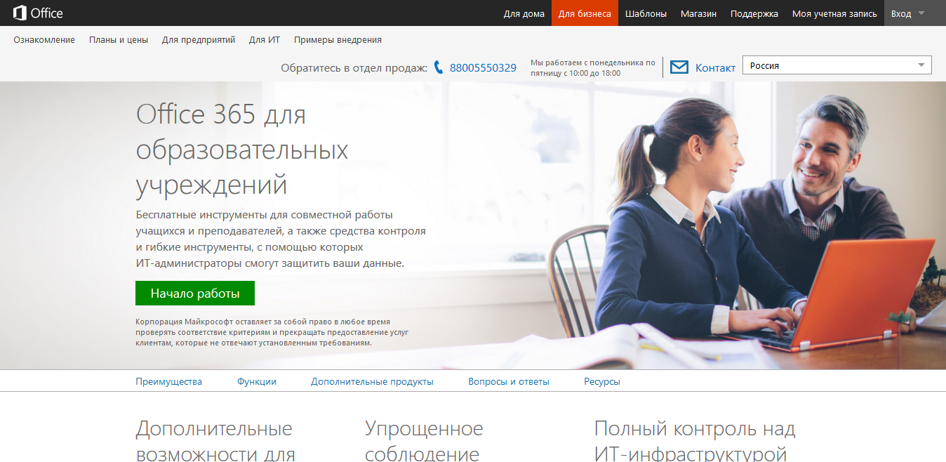

- На этой странице перейдите по ссылке «Начало работы», чтобы перейти к форме регистрации.

- Заполните все необходимые данные регистрационной формы, которые отмечены красной звездочкой.
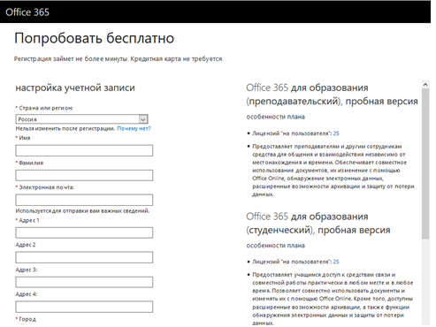

Обращаем ваше внимание, что при заполнении данной формы вы получаете доступ к 30-дневной бесплатной версии тарифного плана E3 в Microsoft Office 365 дляобразования.
Тарифный план E3 не является бесплатным. После подтверждения вашей организации как учебной, вы получите возможность назначить бесплатные лицензии.

- В разделе «Создание нового ИД пользователя» регистрационной формы введите необходимые данные.
Придумайте и введите в поле 1 (см. рисунок 6) идентификатор пользователя для доступа к сервисам Office 365.
Идентификатором пользователя может быть ваша фамилия и имя в латинице (например, fedorov_sergey или fedorovsv, и т.п.) или любое другое название, которое вы не забудете (например, «administrator», «adminOffice365» и т.п.).
В поле 2 (см. рисунок 6) вам нужно ввести уникальное значение, по которому ваше учебное заведение будет зарегистрировано в Office 365.
Например, если вы введете «myschool1254», то ваш первоначальный адрес электронной почты будет заканчиваться на «@myschool1254.onmicrosoft.com».
Если значение в поле 2 не уникально, система попросить изменить это значение.
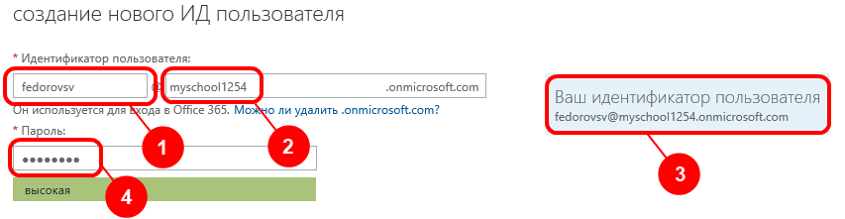
Если все значения уникальны, то поле 3 (см. рисунок 6) система покажет ваш новый идентификатор пользователя.
Придумайте и введите в поле 4 (см.рисунок 6.) пароль для доступа к сервисам Office 365.

- В следующем разделе вам необходимо подтвердить свой номер телефона.
Для этого свой номер телефона и выберите способ получения кода:
- Отправить текстовое сообщение
На ваш мобильный телефон будет оправлено текстовое сообщение (SMS) с кодом подтверждения.
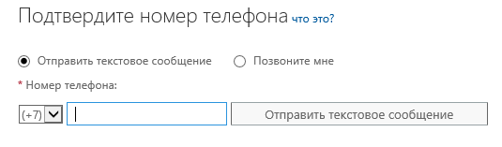
- Позвонить мне
Система позвонит на указанный вами телефон и продиктует вам код подтверждения
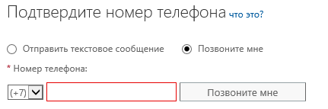
После получения кода подтверждения впишите его в поле «Проверочный код».
Если смс-подтверждение не приходит, попробуйте указать другой номер телефона.
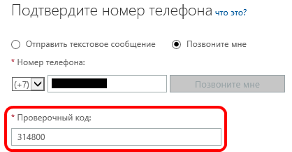
- После завершения заполнения всех полей регистрационной формы и проверки номера телефона нажмите кнопку «Создать учетную запись».
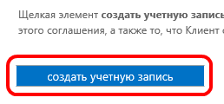
В Office 365 будет создан раздел вашего учебного заведения.

- Мастер настройки поможет вам провести проверку права на использование Microsoft Office 365 Образование.

Для получение доступа к тарифным планам Microsoft Office 365 для образования вам потребуется указать домен вашего учебного заведения и подтвердить владение им.

Домен (или доменное имя) - это идентификационные данные вашего учебного заведения (например, school1254.ru) в Интернет. Оно может использоваться для веб-сайта вашей школы (например, www.school1254.ru) или адресов электронной почты преподавателей и школьников (например, ivanovpa@school1254.ru).

Если у вашего учебного заведения уже есть домен, то нажимайте кнопку «Далее», чтобы выполнить проверку.
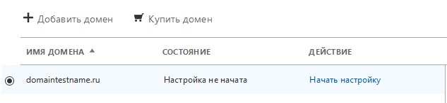

Если у вашего учебного заведения еще не куплен домен, то вы можете пропустить проверку нажав ссылку «Проверить позже» и сразу начать пользоваться пробной версией.
После приобретения домена вы сможете вернуться к этой проверке и подтвердить владение доменом для получения доступа тарифным планам Microsoft Office 365 Образование.

Для этого зайдите по ссылке https://portal.office.com/ в Центр администрирования вашего Office 365 под вашим идентификатором пользователя (например, fedorodsv@myschool1254.onmicrosoft.com).
Выберите пункт меню «Домены», или оповещение со ссылкой на проверку домена.

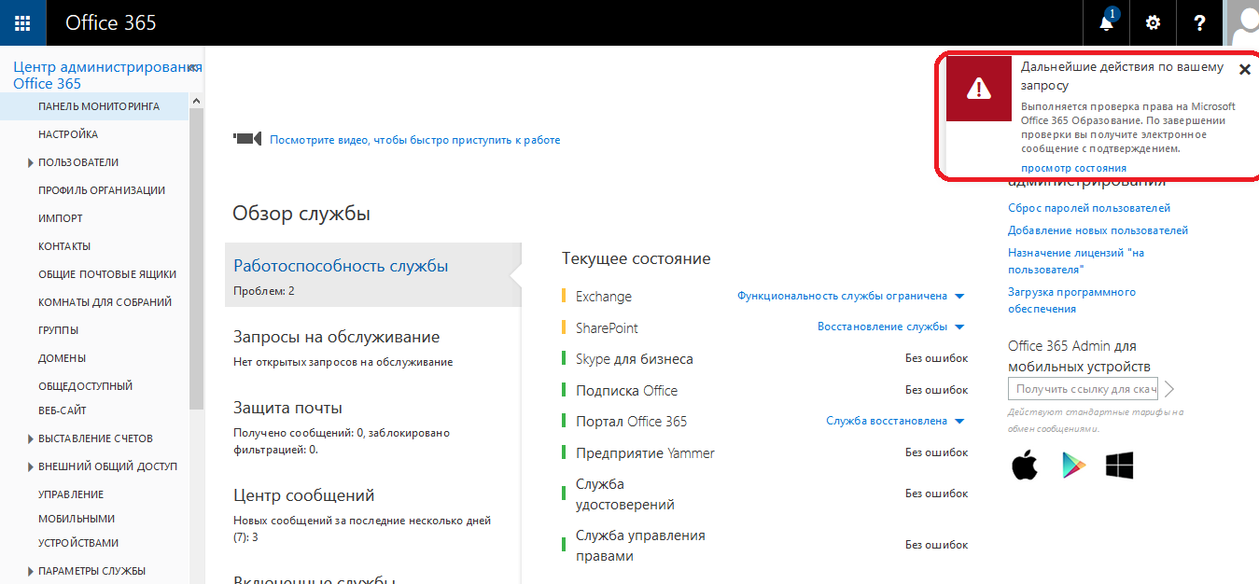
На странице «Домены» нажмите кнопку «Добавить домен».
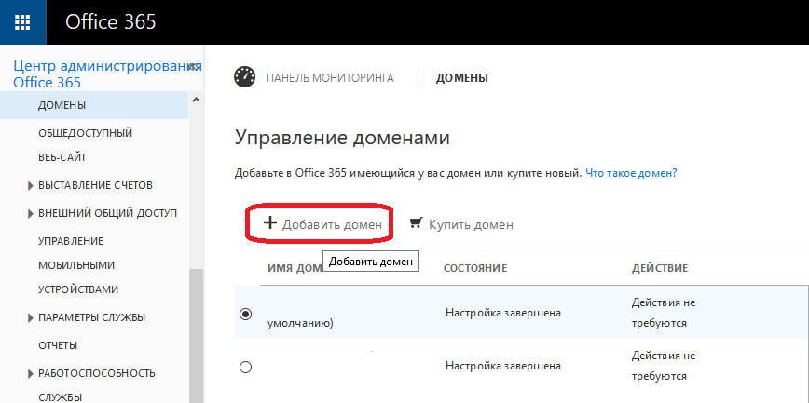
Далее введите имя домена, который вы хотите добавить.
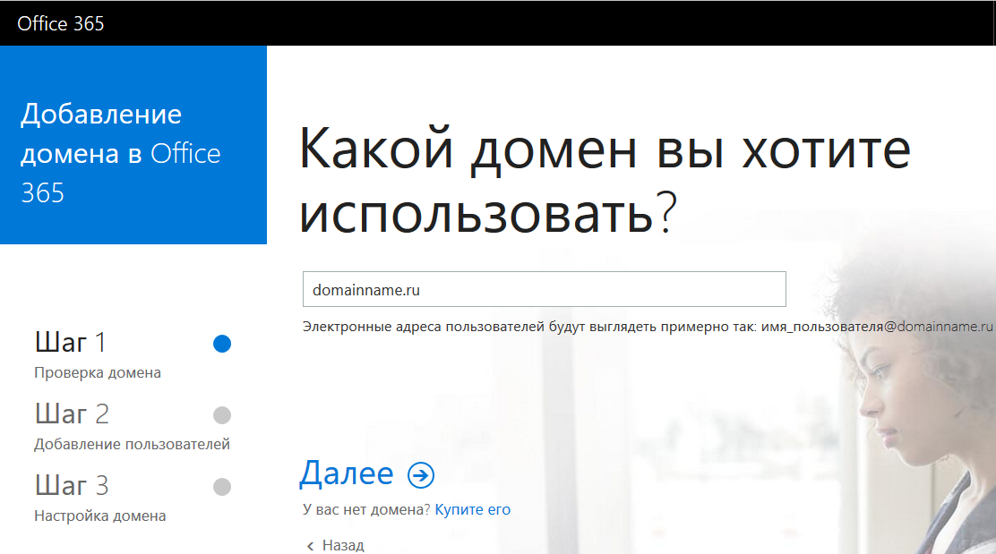

- Следуя предложенным инструкциям создайте проверочную запись у поставщика услуг размещения DNS.

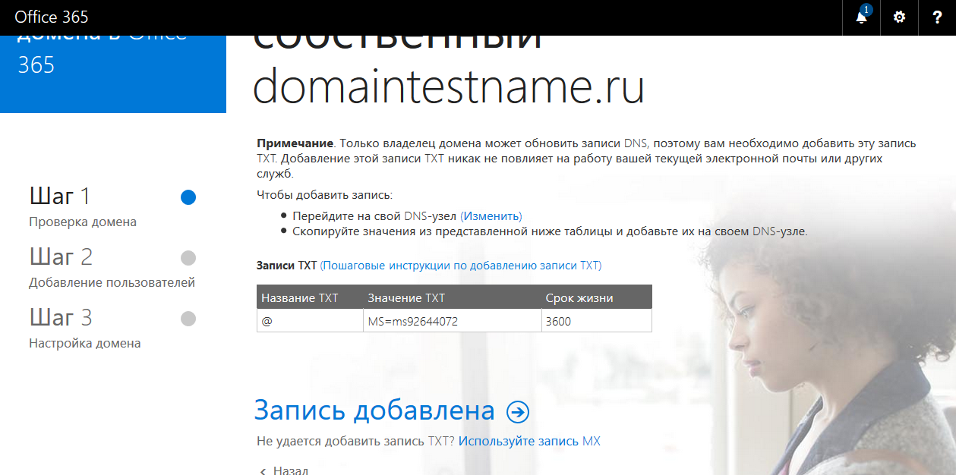
После внесения необходимых изменений в DNS подождите не менее 15 минут, и нажмите кнопку “Запись добавлена”

- Появится всплывающее окно, в котором вас попросят ввести URL-адрес веб-сайта вашей организации.
URL-адрес веб-сайта - это запись вида «www.ваш_домен». В нашем примере URL-адрес будет «www.school1254.ru».
После ввода URL-адреса нажмите кнопку «Продолжить».
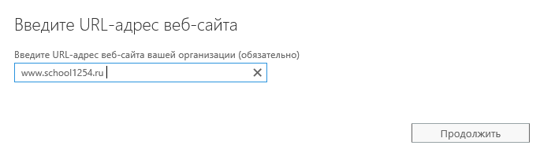
Если система не смогла проверить ваш домен вы увидите следующее сообщение.
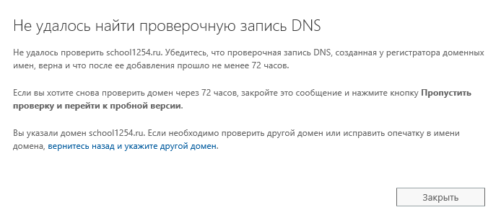
В этом случае, еще раз проверьте правильность внесения проверочных записей в DNS и повторите проверку позже.

- В случае удачного прохождения проверки подтверждения права собственности на домен система проинформирует вас об этом следующим сообщением.
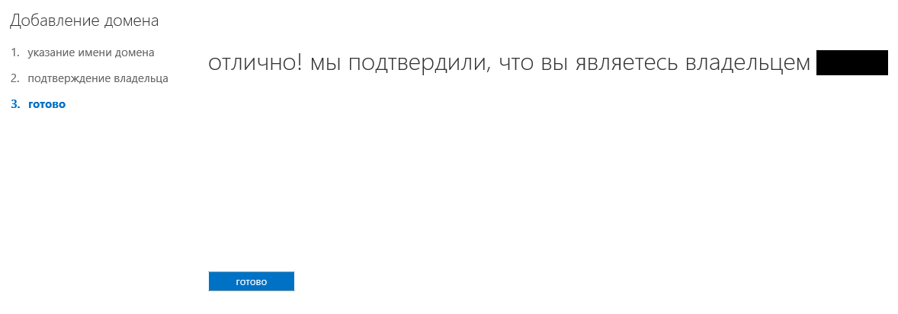
После развертывания тенанта Office 365 можно перейти к работе с учетными записями пользователей. В Office 365 вы можете создавать пользователей в облаке, а можете синхронизировать учетные записи пользователей с пользователями из вашей организации. Ниже приведен вариант, использующий базу персональных данных, необходимую для идентификации пользователей, размещенную локально на вашем сервере.

Тенант Office 365 развернут. Как мне синхронизировать учетные записи пользователей из моей службы каталогов?
Теперь нам нужно синхронизировать учетные записи пользователей из вашей организации с облаком Office 365. Для синхронизации учетных записей в вашей локальной базе персональных данных организации необходимо установить утилиту Azure AD connect.
Azure AD Connect — это средство для интеграции локальной системы удостоверений, например Windows Server Active Directory, с Office 365. Скачать ее можно по данной ссылке:
https://www.microsoft.com/en-us/download/details.aspx?id=47594
Обратите внимание, что для установки Azure AD connect требуется Windows Server 2012 R2 с внешним статическим IP-адресом.
Более подробно о данной утилите можно прочитать здесь:
https://azure.microsoft.com/ru-ru/documentation/articles/active-directory-aadconnect/

После скачивания Azure AD Connect, выполните следующие шаги:
- Войдите на сервер, на котором требуется установить Azure AD Connect, как локальный администратор. Это должен быть сервер, который вы хотите сделать сервером синхронизации.
- Перейдите к файлу AzureADConnect.msi и дважды щелкните его.
- На экране приветствия установите флажок, подтверждающий ваше согласие с условиями лицензионного соглашения, и нажмите кнопку Продолжить.
- На экране «Стандартные параметры» щелкните Использовать стандартные параметры. 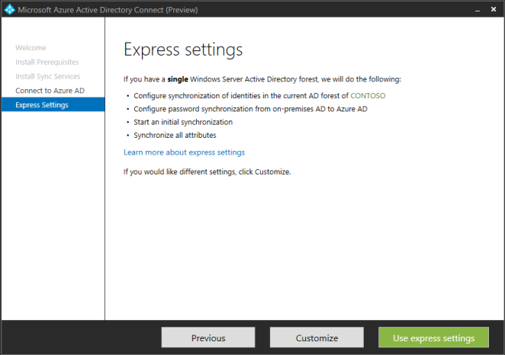
- На экране "Подключение к Azure AD" введите имя пользователя и пароль учетной записи глобального администратора Office 365. Нажмите кнопку Далее.
- На экране "Подключение к AD DS" введите имя пользователя и пароль учетной записи администратора предприятия. Нажмите кнопку Далее. 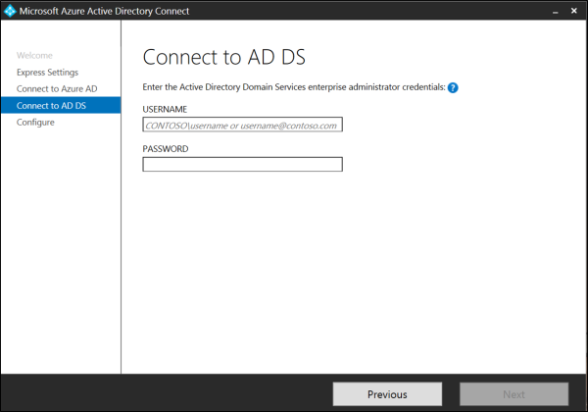
- На экране "Все готово к настройке" нажмите кнопку Установить.
- При необходимости можно снять флажок "Запустить синхронизацию сразу после завершения настройки" на странице "Все готово к настройке". В этом случае мастер настроит синхронизацию, но задача будет отключена, пока вы не активируете ее вручную в планировщике задач. После активации задачи синхронизация будет выполняться каждые три часа.
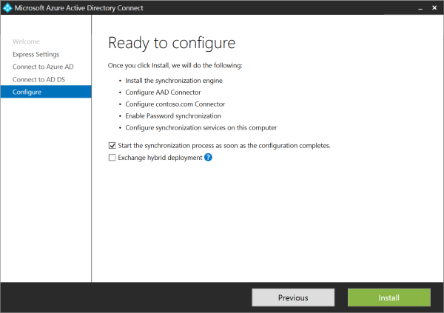
- После завершения установки нажмите кнопку Выход.
- Убедитесь в отсутствии ошибок, и спустя некоторое время зайдите в ваш тенант, и убедитесь что учетные записи пользователей появились в вашем тенанте.
Для этого надо сделать зайти в вашу административную панель office 365.
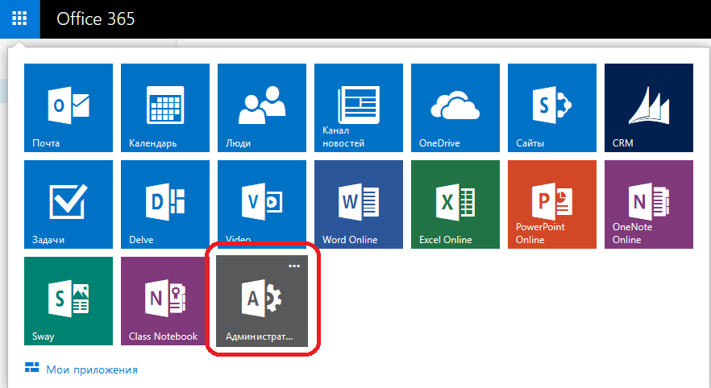
- Далее, выберите пункт меню Пользователи и нажмите на пункт Активные пользователи.
В появившемся меню вы увидите пользователей. Если вы видите пользователей с состоянием “Синхронизировано со службой Active Directory”, значит синхронизация прошла успешно.
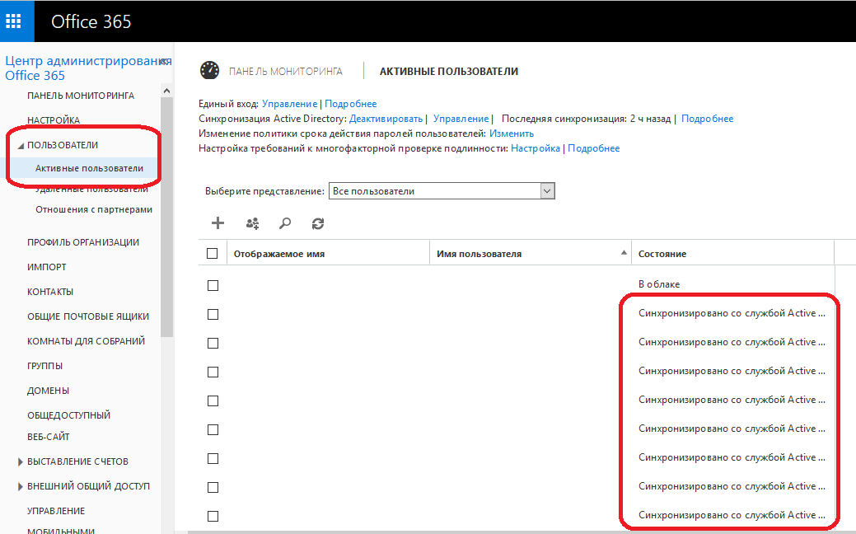

Я хочу получить бесплатные лицензии Office 365 для образования. Как мне это сделать?
Для получения лицензий вы должны иметь настроенный тенант с подтвержденным доменом. Как провести настройку можно прочитать здесь.
После настройки тенанта и подтверждения владения доменом система Office 365 автоматически сформирует и отправить запрос в команду поддержки Office 365 с просьбой проверить ваш домен на соответствие требованиям Майкрософт, предъявляемым к образовательным учреждениям.
Команда поддержки Office 365 течении 3-5 дней рассмотрит этот запрос и примет решение о том, имеет ли ваша организация право на использование тарифных планов Office 365 Образование.
По истечении периода проверки вы получите уведомление о принятом решении по электронной почте.
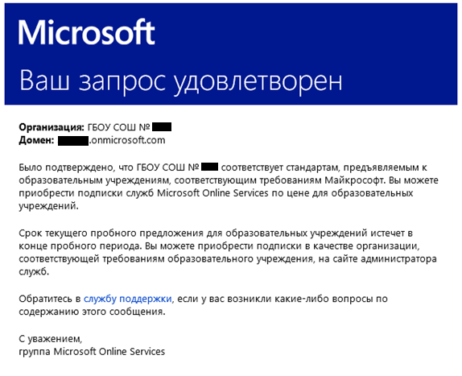
- В Центре администрирования Office 365 перейдите в пункт меню «Выставление счетов» и в подменю Подписки. Выберите пункт “Добавить подписки”
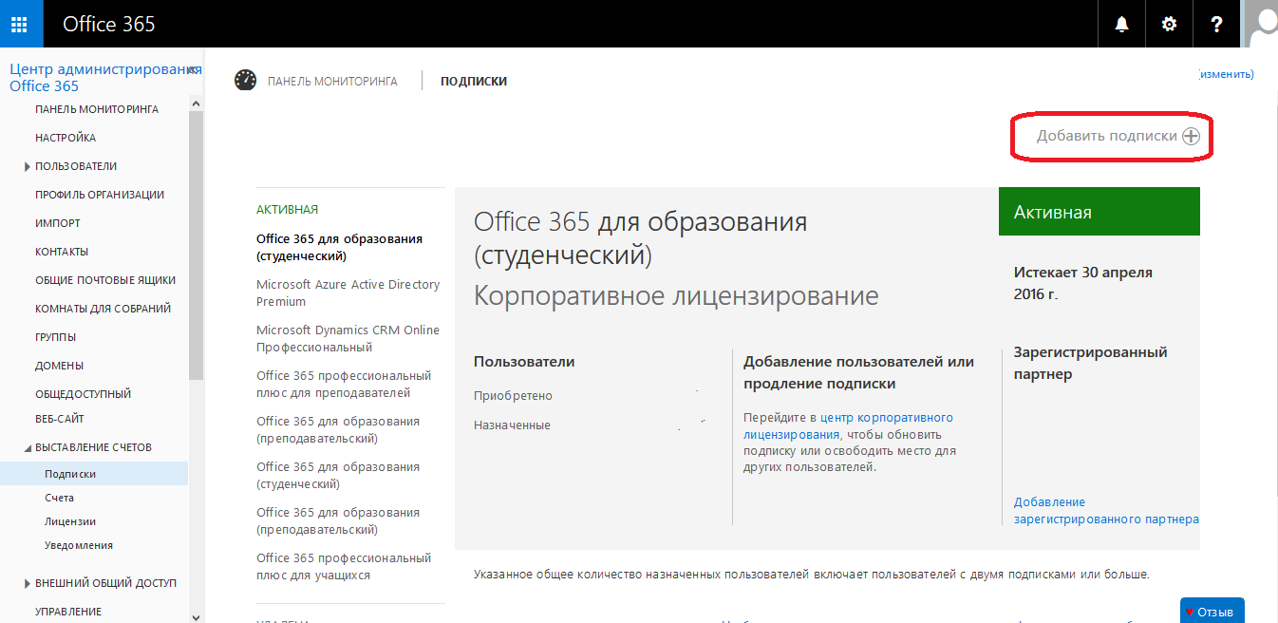
- Выберите тарифный план Office 365 для образования ‎(преподавательский» и нажмите «Добавить», чтобы добавьте необходимое количество лицензий плана Office 365 для образования ‎(преподавательский).
После этого выберите тарифный план Office 365 для образования ‎(студенческий) и нажмите «Добавить», чтобы добавьте необходимое количество лицензий плана для студентов (в нашем случае «студенческий» следует понимать как для любых обучающихся вообще)
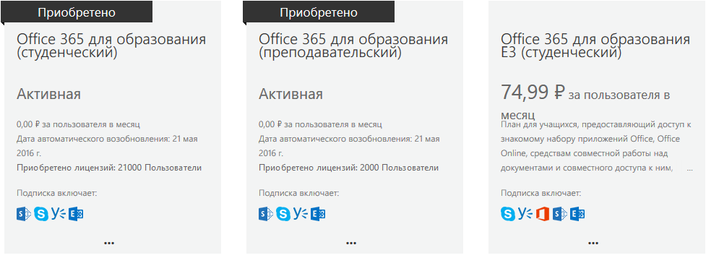
Совет: Добавляйте только то количество лицензий плана Office 365 для образования, которое действительно требуется для работы.
Например, если в вашем Office 365 сейчас работает только 10 человек, то закажите 10 лицензий плана Office 365 для образования. По мере добавления новых пользователей вы сможете добавлять для них новые лицензии.
Не рекомендуется сразу делать заказ на всех преподавателей и студентов учебного заведения, если вы понимаете, что они не будут работать с вашим Office 365 в ближайшее время.
После добавления лицензии можно назначить пользователям.

Я хочу получить бесплатные лицензии Office 365 для Образования плюс, указанные в соглашении. Как мне это сделать?
Для получения лицензий вы должны иметь настроенный тенант с подтвержденным доменом. Как провести настройку можно прочитать здесь.
Для ускорения процесса получения лицензий Office 365 Pro Plus для образовательных учреждений, отправьте список добавленных доменов по электронной почте на адрес rushe@microsoft.com или партнеру, с которым заключено соглашение в рамках программы «Первая помощь» ("Соглашения") на право использования программного обеспечения Microsoft в учреждениях системы начального и среднего образования РФ на период с 1 января 2016 года по 31 декабря 2016 года.
В письме необходимо указать номер соглашения и энроллмента, полное название организации заказчика и домен. После подтверждения занесения в список (примерно неделя), необходимо будет сделать следующие действия (при необходимости воспользуйтесь помощью технического специалиста):
- На машине с установленным Azure AD powershell module выполните следующие скрипты (в окне авторизации введите логин и пароль от тенанта):
Import-Module MSOnline
Connect-MsolService
Set-MsolCompanySettings -AllowAdHocSubscriptions $true
Set-MsolCompanySettings -AllowEmailVerifiedUsers $true
- Далее, зайдите на сайт https://products.office.com/en-US/student/office-in-education?tab=teachers
и введите логин пользователя, который находится в вашем тенанте и имеет логин, не содержащий части “onmicrosoft”. Выберите пункт “I’m a student”
Далее авторизуйтесь, используя логин и пароль введенной учетной записи и подождите окончания настройки.
После этого выйдите из используемой учетной записи и повторите эти действия для другой учетной записи, только выберите пункт “I’m a teacher”
Лицензии для студентов и преподавателей должны оказаться в вашем тенанте.
- И последнее, запустите скрипты ниже, чтобы исключить возможность автоматического добавления лицензий пользователям:
Import-Module MSOnline
Connect-MsolService
Set-MsolCompanySettings -AllowAdHocSubscriptions $false
Set-MsolCompanySettings -AllowEmailVerifiedUsers $false
После этих действий лицензии появятся в тенанте и будут доступны для назначения. В случае возникновения любых проблем, связанных с данным процессом, вы можете обратиться за помощью на адрес rushe@microsoft.com .
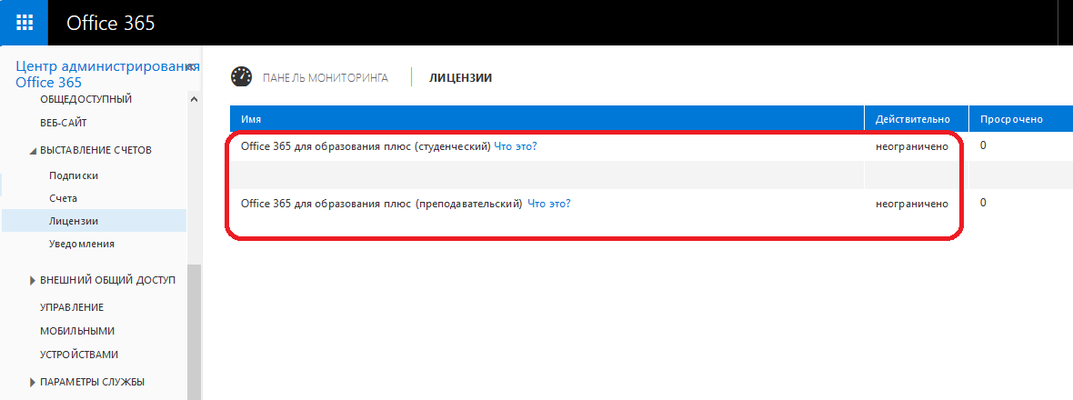
Обратите внимание, что эти лицензии включают в себя и Облачные сервисы, и приложения для установки на ваши устройства. При назначении лицензий Office 365 для образования плюс, необходимо либо полностью заменить лицензию Office 365 для образования, либо исключить из одной из лицензий повторяющиеся продукты.
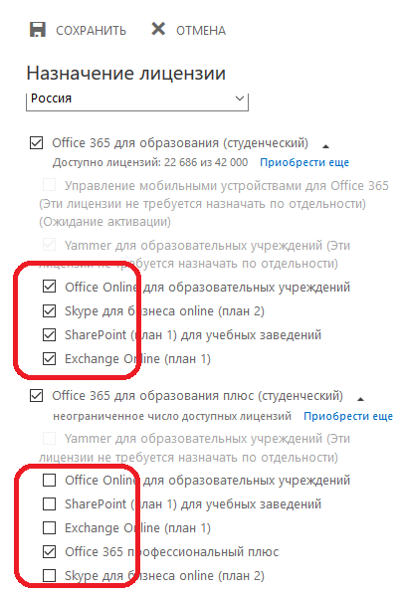

Лицензии уже представлены в моем тенанте и пользователи синхронизированы. Как я могу назначить лицензии пользователям?
После подтверждения домена, как принадлежащего учебному заведению, синхронизации, и получению лицензий, мы можем назначить их пользователям.
Для этого перейдите в пункт «пользователи и группы» и выберите конкретного пользователя.
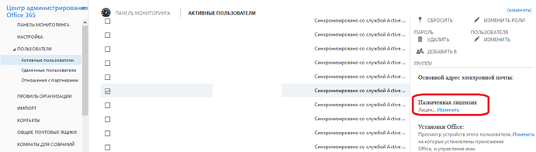
В меню щелкните по кнопке «Изменить» в выделенной красным области.
Далее, выберите нужные лицензии и нажмите кнопку «Сохранить».
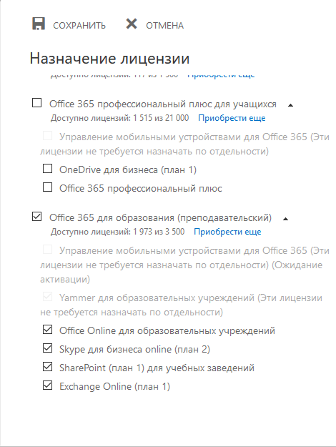
Повторите данную операцию для остальных пользователей.
Если у вас в организации большое количество пользователей, то можно воспользоваться консолью PowerShell для массового назначения лицензий: https://community.office365.com/ru-ru/w/sso/3293
После назначения лицензий, пользователи могут воспользоваться своей учетной записью Office 365. Для авторизации на портале офиса (www.portal.office.com) они могут воспользоваться своим логином и паролем организации.
В случае возникновения технических вопросов и проблем, обращайтесь по электронному адресу: rushe@microsoft

